Корпоративни комуникации
А1 България
0882 201 218
http://www.а1.bg
http://www.facebook.com/A1Bulgaria

София,
07.03.2025 г.

Второто издание на менторската програма А1 STEMfem Junior
стартира с 45 млади таланти и разширен обхват

- Интересът към втория сезон на програмата е шест пъти по-голям спрямо пилотното издание.
- Програмата разширява своя обхват, като приема участнички от цялата страна и в нови направления.
- Инициативата продължава шест месеца, като през последния месец талантите имат възможност да останат на платен стаж в компанията.

В навечерието на Международния ден на жената – 8 март, А1 официално стартира второто издание на менторската програма STEMfem Junior, насочена към момичета в ученическа възраст. В продължение на половин година общо 45 ученички от цялата страна ще имат възможността да се потопят в света на технологиите и бизнеса под ръководството на висококвалифицирани дами от А1.
Второто издание на програмата STEMfem Junior отново привлича момичета в 10, 11 и 12 клас, които имат изявен интерес към STEM науките и се вълнуват от света на технологиите. За разлика от миналогодишното издание на програмата, настоящият сезон ще се проведе в хибриден формат, за да осигури достъп на участнички от всички краища на България. Тази година програмата е с разширен обхват, като момичетата ще заемат технологични, инженерни и аналитични роли в компанията.
По време на официалното откриване на A1 STEMfem Junior младите дами се срещнаха със своите ментори, разбраха детайли за предстоящите месеци и се включиха в първото си обучение. Сред гостите беше и участничка в миналогодишното издание на програмата, вече част от екипа на А1, която сподели своя личен опит, за да вдъхнови новите таланти да следват мечтите си в света на технологиите.
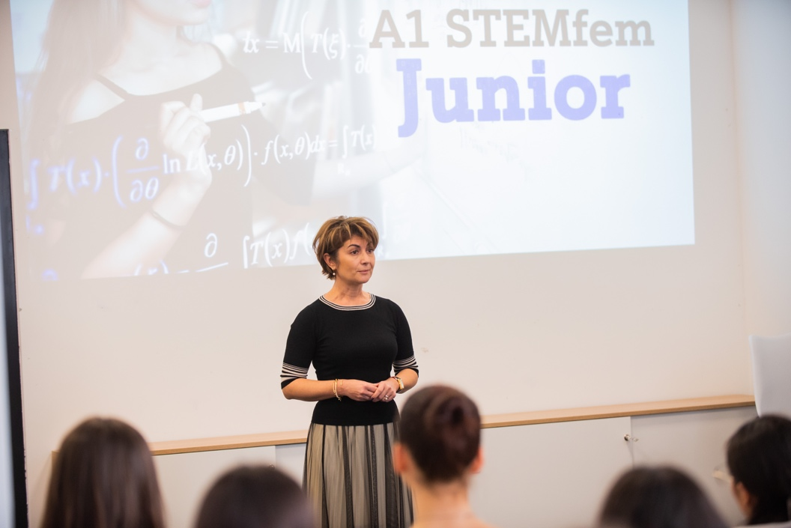
Миглена Узунова-Цекова, старши директор „Човешки ресурси“ и член на Лидерския екип в А1
Миглена Узунова-Цекова, старши директор „Човешки ресурси“ в А1, приветства ученичките с ентусиазъм и вдъхновяващи думи: „STEMfem Junior не е просто програма – тя е посока за професионалното бъдеще на младите дами. Тези упорити момичета имат потенциал да се превърнат в бъдещите жени-лидери, които несъмнено ще имат ключова роля в технологичния свят. Нашата мисия е да ги окрилим да преследват амбициозни цели, да подпомогнем тяхната увереност и да им дадем инструментите, чрез които да се развият в областта, в която имат място и могат да постигнат успех.“
Талантливите млади момичета, които попадат в програмата, са селектирани след внимателен подбор спрямо техните качества и мотивация. Менторите имат доказан професионален опит и заемат ключови позиции в компанията, като всички те са преминали през специализирано обучение за ефективни менторски умения, благодарение на което могат да окажат още по-качествена подкрепа на младите дами.
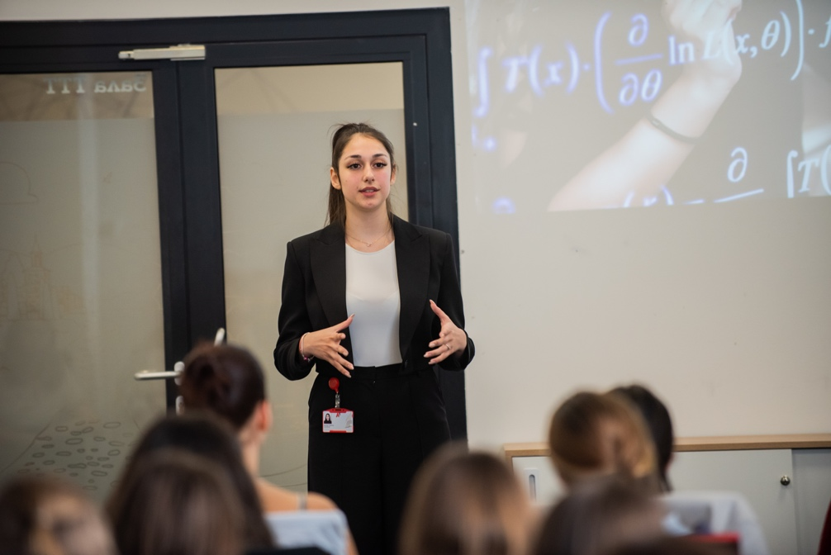
Михаела Балкова, участник в първото издание на A1 STEMfem Junior и настоящ член на екипа на А1
През първите пет месеца от програмата менторските двойки ще работят по конкретни проекти, но освен това момичетата ще се включат в регулярни срещи, ще установят нови контакти и ще преминат през серия от бизнес обучения, свързани с надграждане на техническите познания и развитие на социалните умения. През последния месец участничките ще има възможност да останат в компанията на платен стаж, който ще им помогне да приложат на практика придобитите знания. Момичетата ще участват също и в доброволческа инициатива, част от ESG политиката на А1.
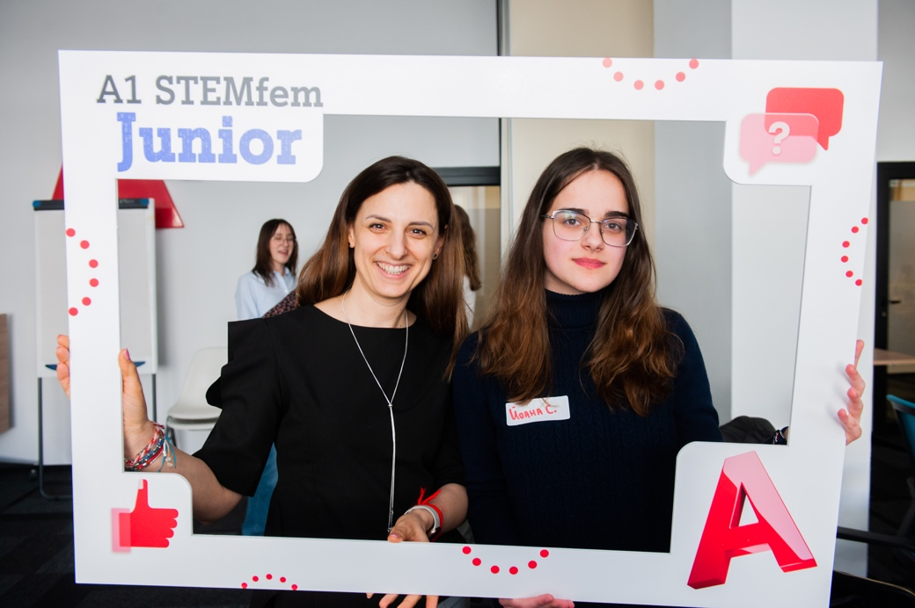
Една от менторските двойки в програмата – от ляво надясно: Вероника Бенчева, старши мениджър в А1 и ментор в програмата и Йоана Стоянова, ученичка в 12 клас в Софийска математическа гимназия
В края на програмата всички таланти ще получат сертификат за успешно завършване, а тези, които се отличат, ще си гарантират и финансова подкрепа от компанията за продължаващо обучение във висше учебно заведение.
С успешния старт на второто издание на STEMfem Junior А1 продължава да затвърждава ангажимента си към насърчаването на развитието на жените в технологичната сфера. Програмата е поредният стълб за подкрепа на младите таланти в света на технологиите, като стратегията на телекома включва още партньорства с водещи университети, практики в технологичните звена на А1, лекции от професионалисти на компанията и много други. Повече информация за програмата можете да намерите в кариерната страница на А1.

А1, част от A1 Group, е водещ доставчик на дигитални услуги и телекомуникационни решения в България. Компанията предоставя мобилни и фиксирани услуги, високоскоростен интернет, интерактивна, цифрова, сателитна и мобилна телевизия, четири собствени спортни канала с марката MAX Sport, платежни услуги, ICT, cloud и IoT бизнес решения. През 2023 г. A1 България отчита приходи от 749,7 млн. евро, а сравнимата EBITDA e 303,7 млн. евро.

A1 Group е водещ телекомуникационен доставчик в Централна и Източна Европа с повече от 29 млн. клиенти. A1 Group оперира в седем държави: Австрия, България, Беларус, Хърватия, Словения, Северна Македония и Сърбия, а приходите на Групата за 2023 година възлизат на 5,3 милиарда евро.
Портфолиото на A1 Group включва гласова телефония, високоскоростен интернет и мултимедийни услуги, както и решения в областта на високите технологии, преноса на данни, онлайн разплащанията и дигиталните бизнес решения. Групата разполага със стабилен акционер в лицето на América Móvil – един от най-големите телекомуникационни доставчици в света.

